通过神经系统的调节
第一课时 反射活动及兴奋的传导
【学习目标】
1、概述神经调节的结构基础和反射。
2、说明兴奋在神经纤维上的传导和在神经元之间的传递。
3、概述神经系统的分级调节和人脑的高级功能。
【自主梳理】
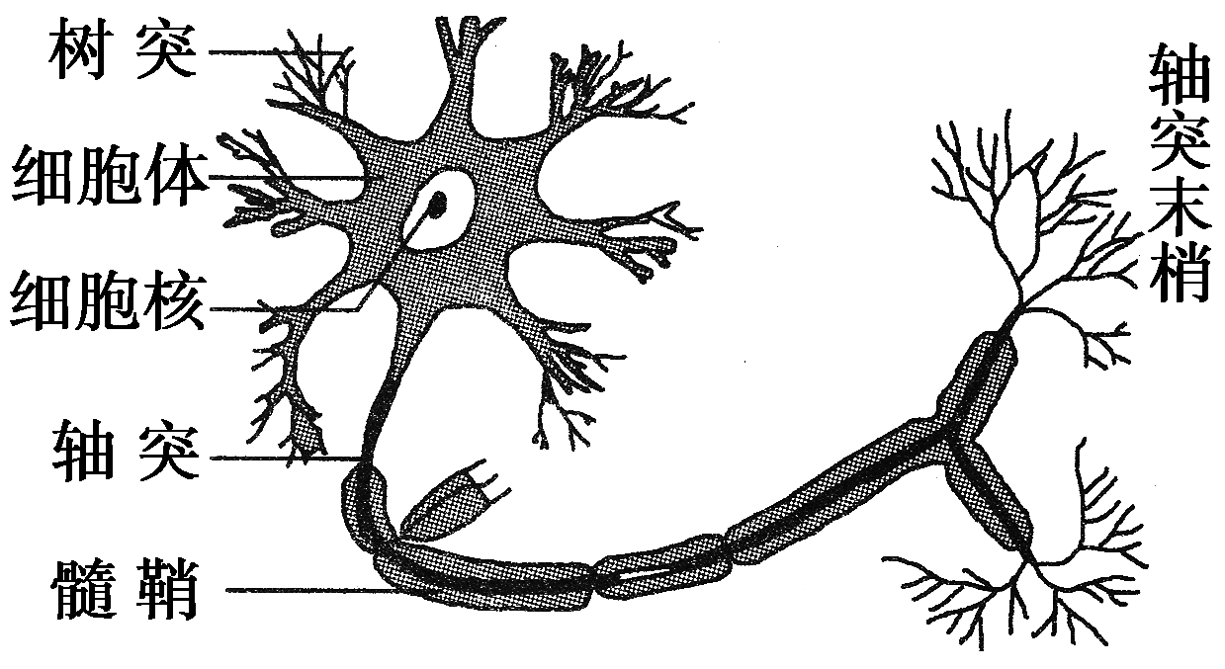
一、反射和反射弧
1．神经系统结构和功能基本单位是________，神经调节基本方式是________。
2．反射：指在____________参与下，动物体或人体对内外环境变化作出的规律性应答。包括________________________反射(先天性)两种。
3．结构基础：________，由________、传入神经、________、传出神经和________组成。反射活动需要有________________才能实现。
二、兴奋的传导与传递
1．兴奋在神经纤维上的传导
(1)传导形式：兴奋在神经纤维上是以________的形式传导的。
(2)膜电位：静息状态时膜电位是________，而兴奋时是________。
(3)传导过程：在兴奋部位和未兴奋部位之间由于存在电位差而形成________。
(4)传导方向：________。
2．兴奋在神经元之间的传递
(1)结构
突触
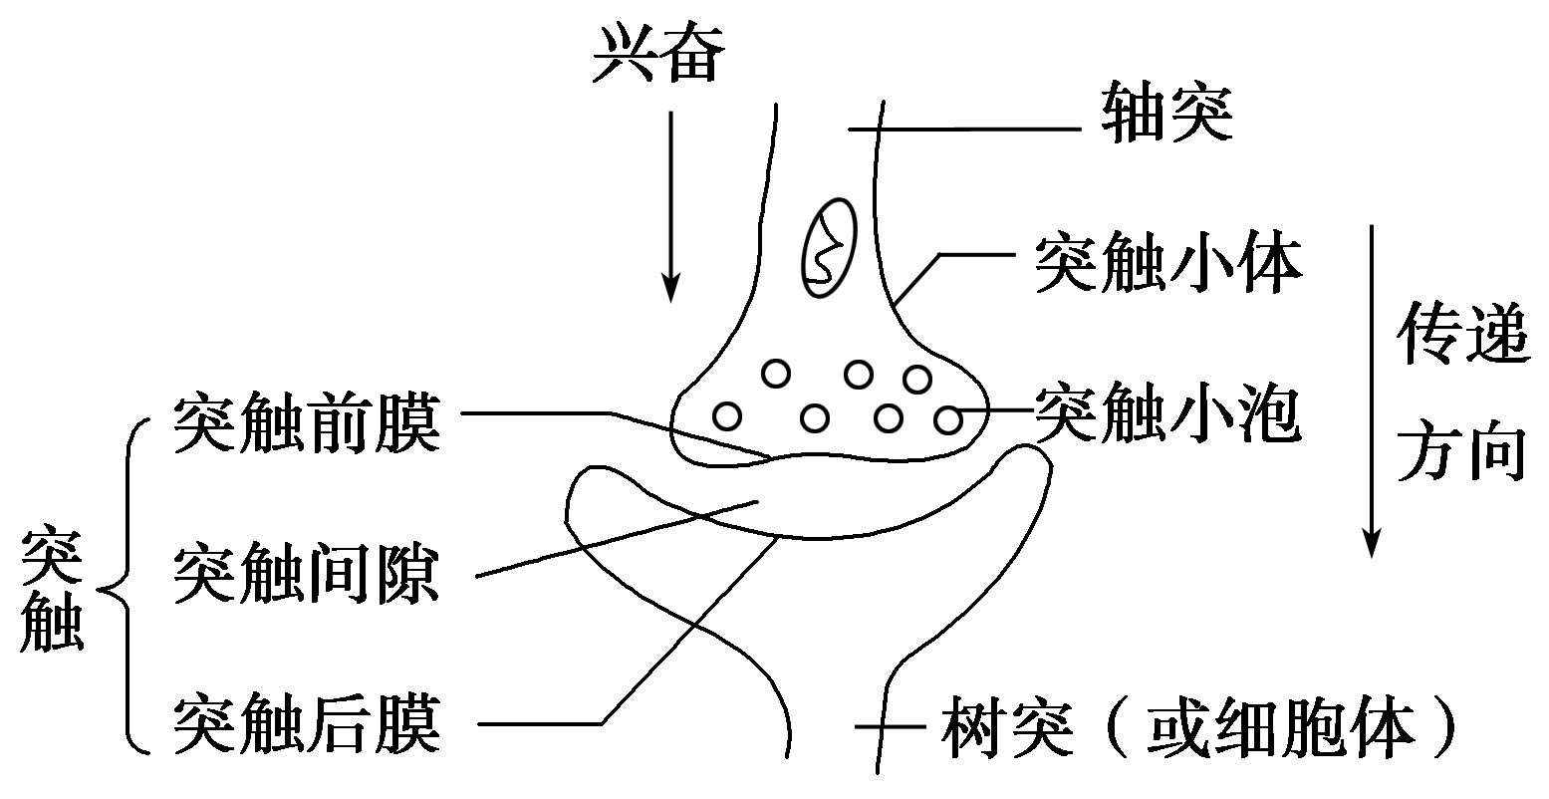
(2)传导过程
兴奋――→突触小体――→________―→________―→下一个神经元兴奋或抑制。
(3)传递特点
单向传递，其原因是：神经递质只存在于__________________内，只能由________释放，然后作用于________。
知道了吗？ 为什么兴奋在神经元之间的传递是单向的？

【重点领悟】
一、反射和反射弧
1.膝跳反射和缩手反射经典反射弧图示解读
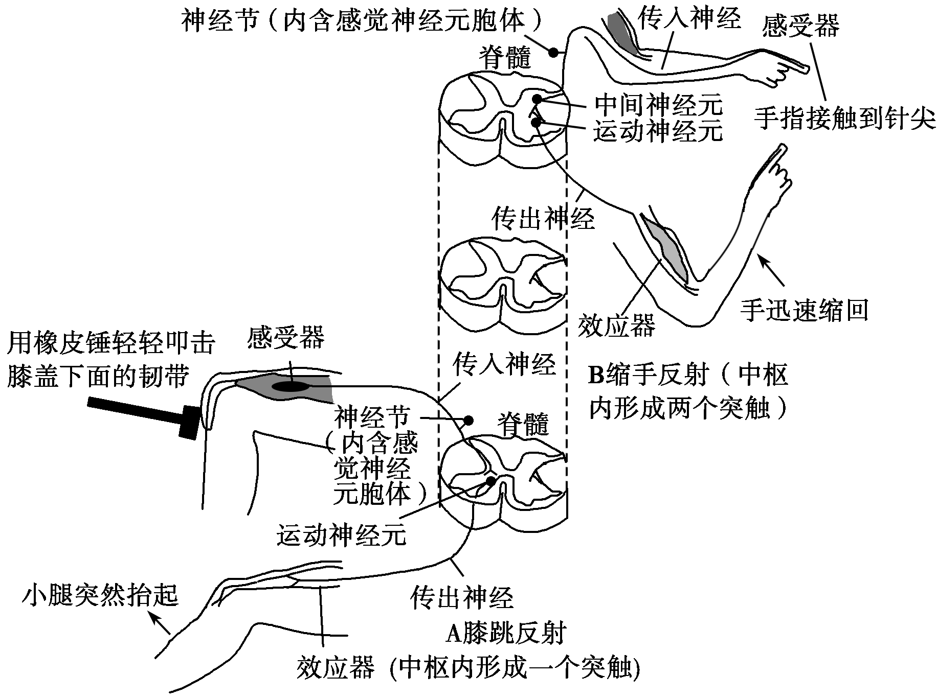
(1)两个反射弧都包括五部分基本结构。
(2)相应反射完成都离不开外界条件刺激和反射弧的完整。
(3)在传入神经上都有神经节结构。
(4)两者中枢都在脊髓，属低级中枢，都受高级中枢调控。
(5)最简单的反射弧至少包括两个神经元——感觉神经元和运动神经元。
二、兴奋在神经纤维上的传导和在反射弧上的传递
1．兴奋在神经纤维上的传导
(1)过程
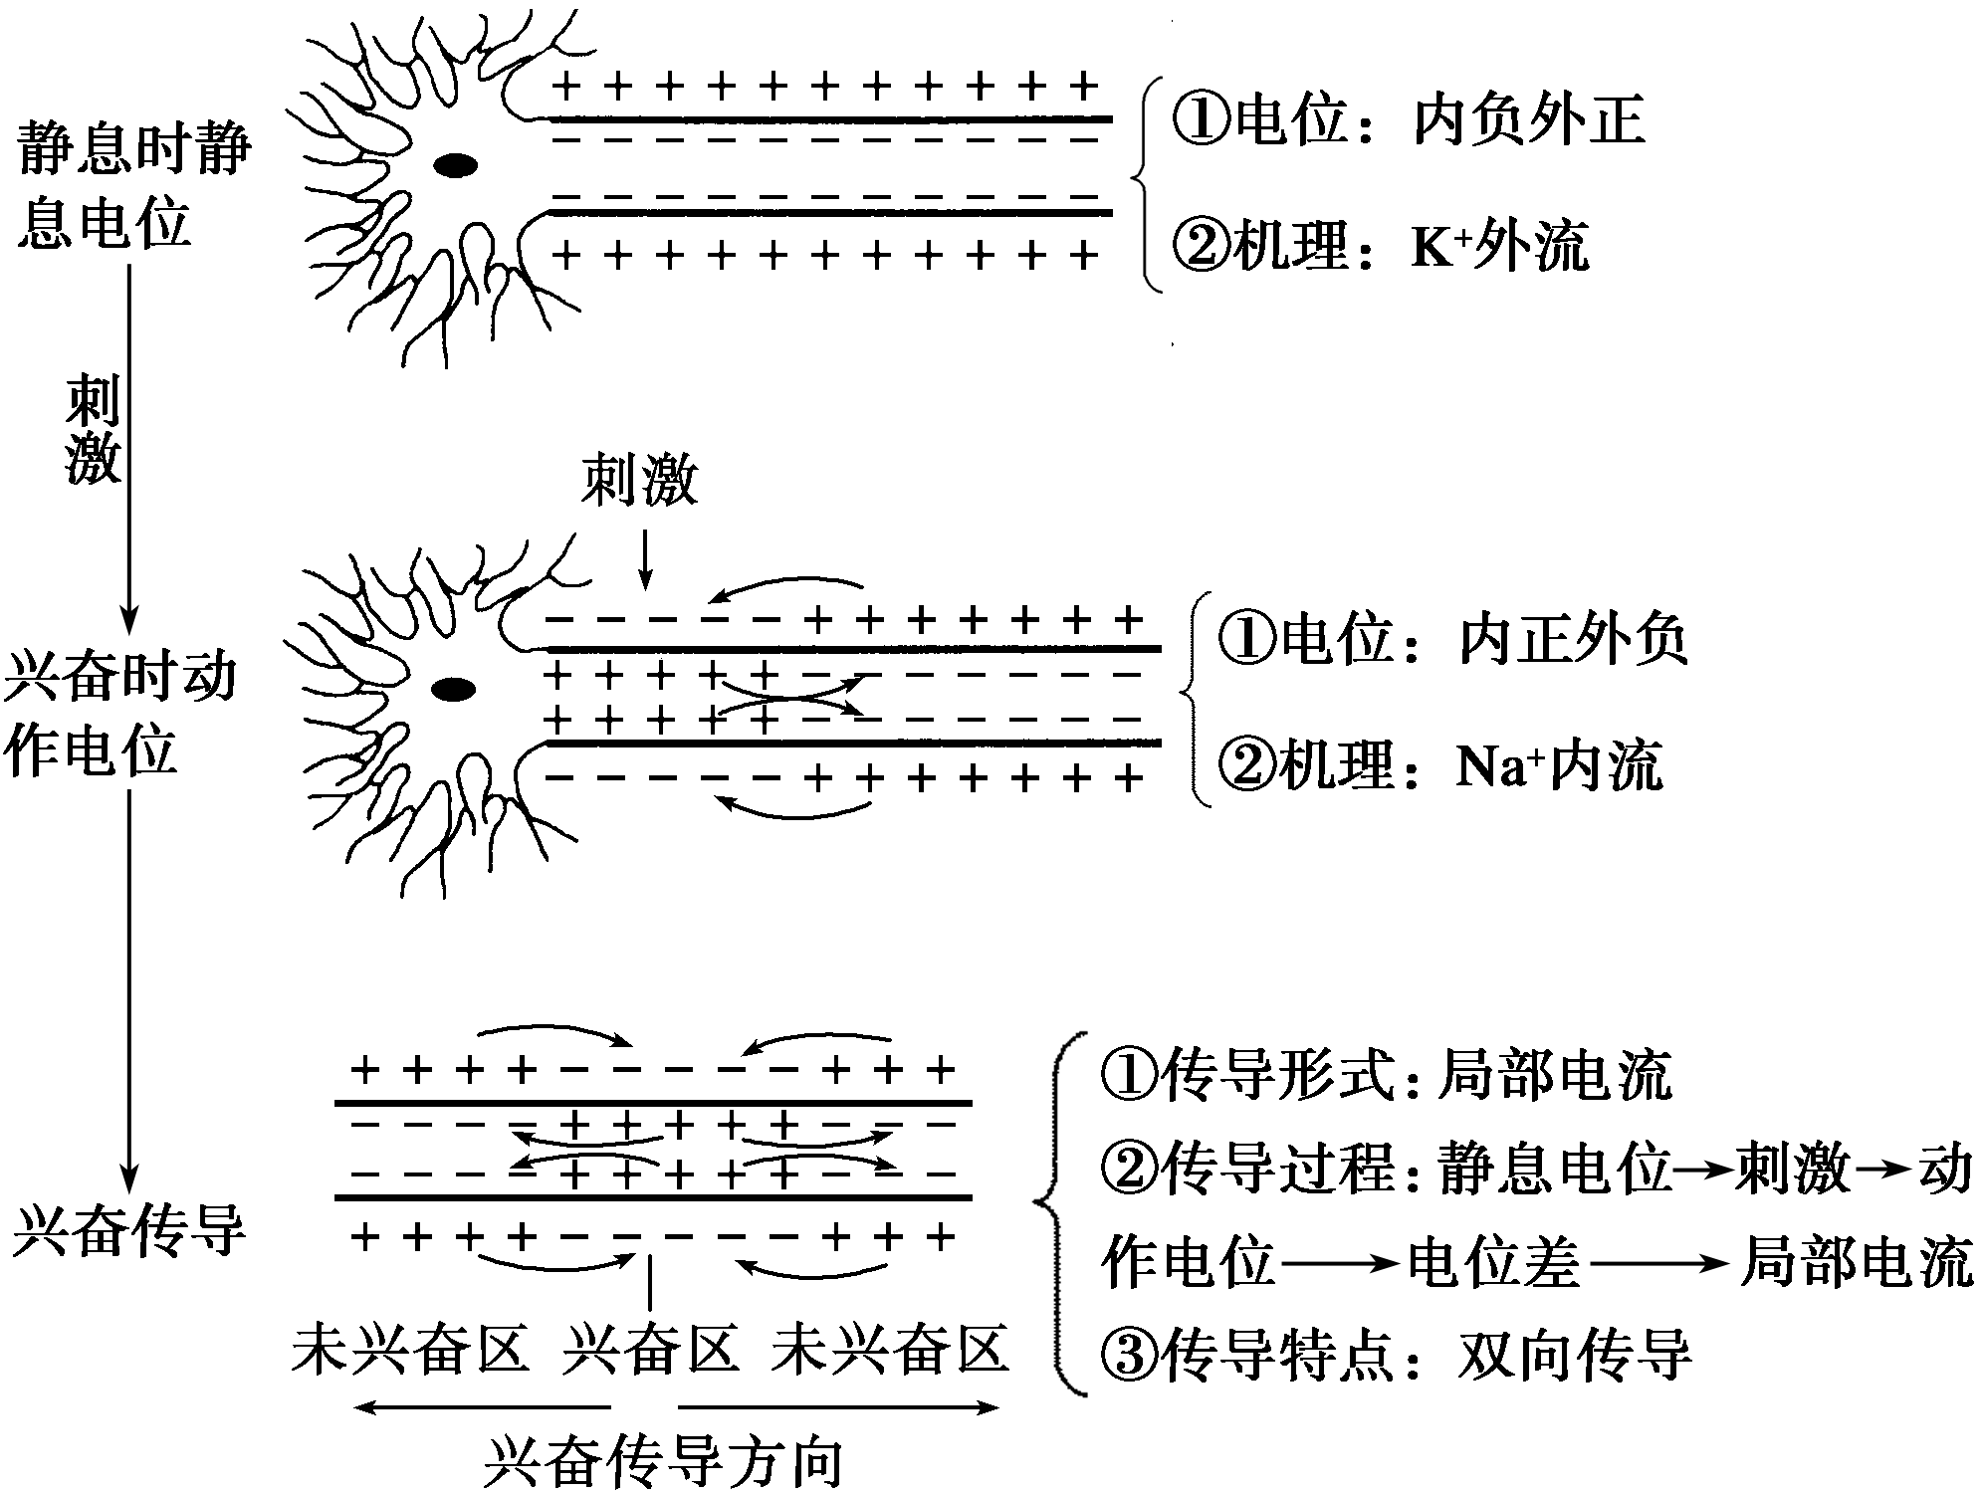

提醒 (1)在膜外，兴奋传导方向与局部电流方向相反。
(2)在膜内，兴奋传导方向与局部电流方向相同。
(3)在一个神经元内有一处受到刺激产生兴奋，迅速传至整个神经元细胞，即在该神经元
的任何部位均可测到生物电变化。

2．兴奋在神经元间的传递
(1)突触的常见类型
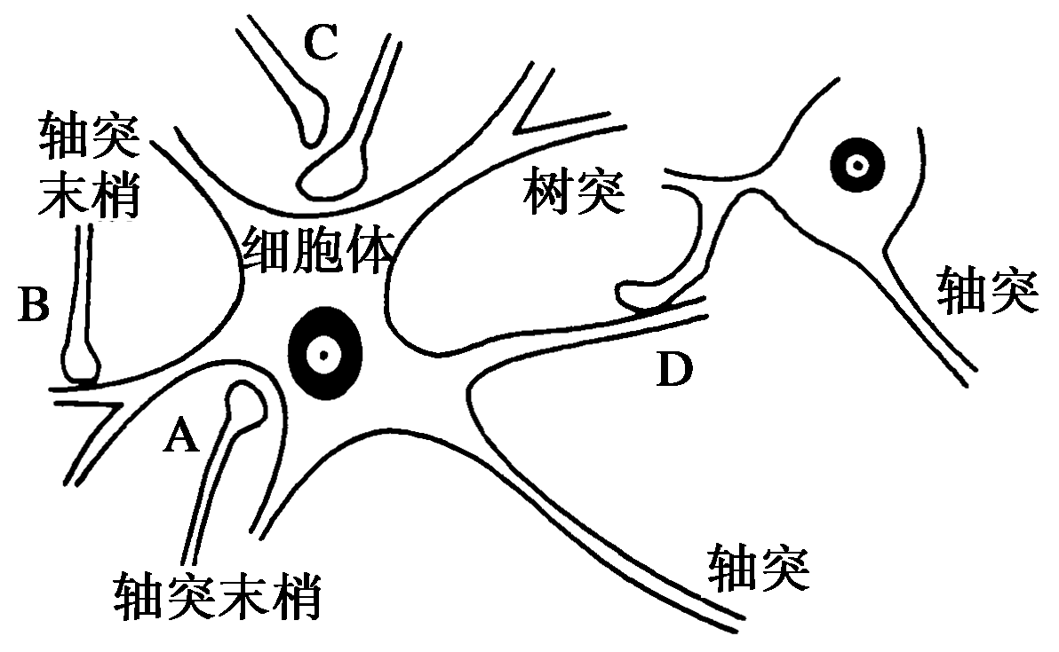
结构：A(轴突—胞体型)： 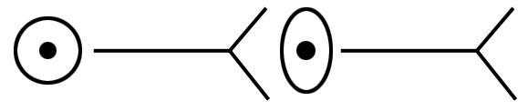； B(轴突—树突型)： 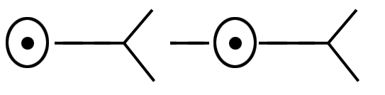。
(2)神经冲动的传导：如下图所示
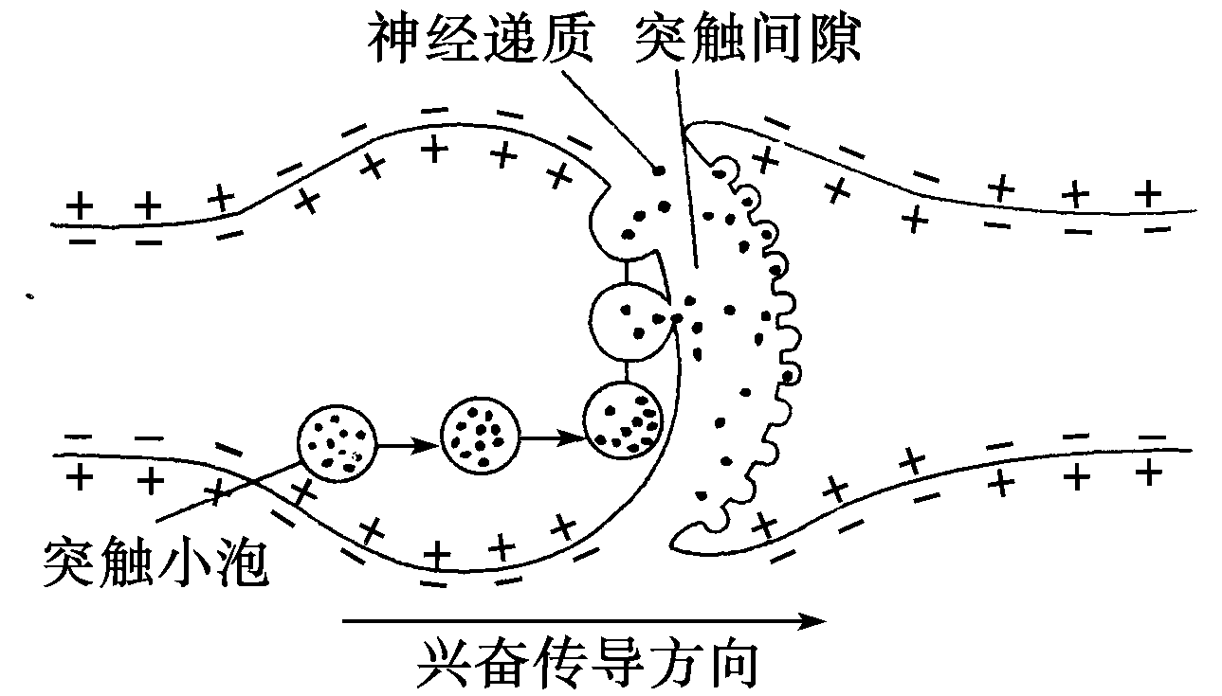
①突触小泡释放的递质：乙酰胆碱、单胺类物质等物质。
②递质移动方向：突触小泡→突触前膜→突触间隙→突触后膜。
③信号转换：电信号→化学信号→电信号。
④传导过程：轴突→突触小体→突触小泡→递质→突触前膜→突触间隙→突触后膜(下一个神经元)。
⑤特点：单向性。原因是递质只能由突触前膜释放，作用于突触后膜。
⑥兴奋在突触处传递比在神经纤维上的传导速度要慢。原因是：兴奋由突触前膜传至突触后膜，需要经历递质的释放、扩散以及对突触后膜作用的过程。
三、关于兴奋传导时指针的偏转
1.在神经纤维上
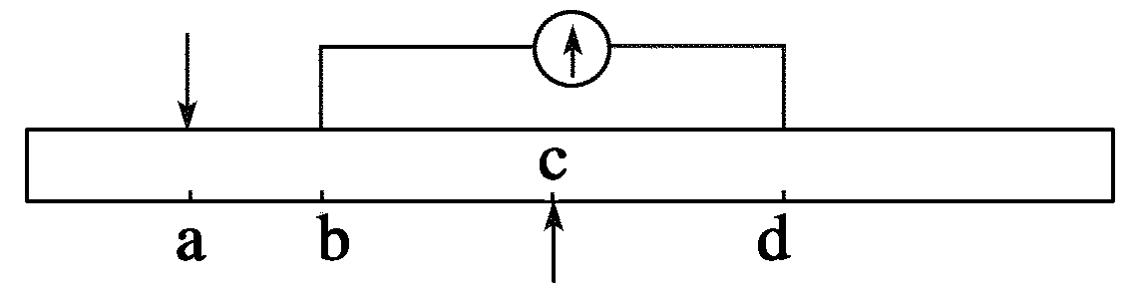
①刺激a点，b点先兴奋，d点后兴奋，电流计发生两次方向相反的偏转。
②刺激c点(bc＝cd)，b点和d点同时兴奋，电流计不发生偏转。
2.在神经元之间
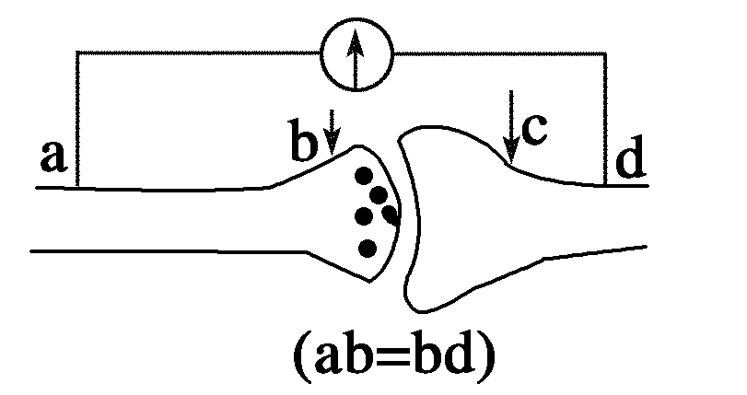
①刺激b点，由于兴奋在突触间的传导速度小于在神经纤维上的传导速度，a点先兴奋，d点后兴奋，电流计发生两次方向相反的偏转。
②刺激c点，兴奋不能传至a点，a点不兴奋，d点可兴奋，电流计只发生一次偏转

【探究提升】
【例1】 下列关于兴奋传导的叙述，正确的是( )
A．神经纤维膜内局部电流的流动方向与兴奋传导方向一致
B．神经纤维上已兴奋的部位将恢复为静息状态的零电位
C. 电信号”的转变→电信号”的转变
D．神经递质作用于突触后膜，使突触后膜产生兴奋
答案 A
解析：化学信号的转变；神经递质作用于突触后膜，使下一个神经元产生兴奋。→化学信号的转变；神经递质作用于突触后膜，使下一个神经元产生兴奋。
【例2】 如图为一突触的结构示意图，在a、d两点连接一个灵敏电流表。已知ab＝bd，则分别刺激b、c两点，灵敏电流计指针各能偏转几次 ( )
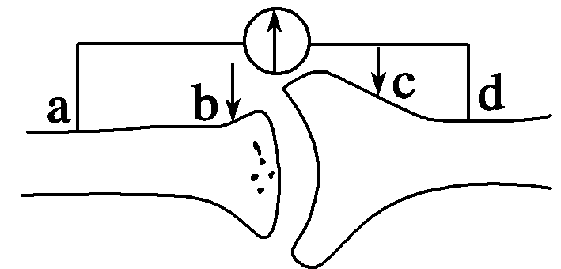
A．b点2次，c点1次 B．b点1次，c点1次
C．b点1次，c点2次 D．b点2次，c点0次
答案 A
解析 刺激b点，兴奋会同时向a、d传导，虽然ab＝bd，但由于a和b在同一神经纤维上，b和d在两个神经元上，所以兴奋先传导到a处，a处电位为负，此时d处仍为正，故电流表中产生自右向左的电流；当兴奋传递至d处，d处电位为负，而此时a处已恢复为正，故电流表中产生自左向右的电流，因此，刺激b点，指针偏2次；刺激c点，由于兴奋只能由c向d处传导，传至d处时，d处电位为负，a处为正，故电流表中产生自左向右的电流，之后d处恢复，a处仍为正，故电流表不产生电流，刺激c点，指针只偏转1次。
【例3】下列关于突触和兴奋传递的叙述，错误的是：
Ａ．突触前后两个神经元的兴奋是同时发生的
Ｂ．兴奋通过突触时由电信号转化为化学信号，再转化为电信号
Ｃ．构成突触的两个神经元是有间隙的
Ｄ．兴奋在突触处只能单向传递
解析：神经冲动在神经纤维上的传导，一是通过电信号传导，二是可以双向传导；冲动在神经元之间则是通过突触这一结构传导的，电信号传到突触时，突触前膜释放神经递质传递到突触后膜，从而使后一个神经元产生兴奋或抑制。由于递质的释放是单向的，所以神经冲动在神经元之间的传导是单向的，即兴奋只能由一个神经元的轴突传递给另一个神经元的胞体或树突，而不能向相反的方向传递。
答案：Ａ
【例4】已知突触前神经元释放的某种递质可使突触后神经元兴奋，当完成一次兴奋传递后，该种递质立即分解。某种药物可以阻止该递质的分解。这种药物的即时效应是：
A．突触前神经元持续性兴奋 B．突触后神经元持续性兴奋
C．突触前神经元持续性抑制 D.．突触后神经元持续性抑制
解析：当递质发挥作用后，会被相应的酶所破坏，这对于机体来说非常重要，否则递质一直结合在突触后膜的受体部位，将连续发挥作用，神经将持续处于冲动状态，而不能恢复到静息电位。答案：B

【巩固训练】
1．反射与反射弧的关系是 （ ）
A．反射活动可以不完成通过反射弧来实现
B．反射活动的完成必须通过反射弧来实现
C．只要反射弧完整，必定会出现反射活动
D．反射和反射弧在性质上是完全相同的
2．某人腰椎部因受外伤造成右侧下肢运动障碍，但有感觉。则受损伤的部分可能是在反射弧的（ ）
①传入神经 ②传出神经 ③感受器 ④神经中枢 ⑤效应器
A．②④ B．①④ C．①② D．②⑤
3．手偶然碰到针尖后，会发生缩手反射。下列叙述中正确的是 ( )
A．先感到疼痛后缩手 B．先缩手后感到疼痛
C．缩手和疼痛同时发生 D．此反射属于条件发射
4．兴奋在一个神经元与另一个神经元之间的传导方向是 ( )
A．细胞体→轴突→树突 B．轴突→细胞体→树突
C．树突→细胞体→轴突 D．树突→轴突→细胞体
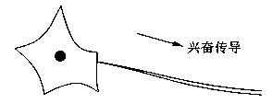
5．下图示神经元局部模式图。当人体内兴奋流经该神经元时，在神经纤维膜内外的电流方向是
A．都是由左向右
B．都是由右向左
C．膜内由左向右，膜外由右向左
D．膜内由右向左，膜外由左向右
6．止痛药并不损伤神经元的结构，却能在一段时间内阻断神经冲动向感觉中枢的传导，它的作用部位是（ ）
A．细胞体 B．轴突 C．突触间隙 D．树突
7．兴奋在突触间的传导媒介 （ ）
A．酶 B．激素 C．带电离子 D．递质
第一课时学案：反射活动及兴奋的传导
参考答案
【自主梳理】
一、1.神经元 反射 2.中枢神经系统 条件反射(后天性)和非条件 3.反射弧 感受器 神经中枢 效应器 完整的反射弧
二、1.(1)电信号 (2)内负外正 内正外负 (3)局部电流 (4)双向传导
2．(1)突触小体 突触前膜 突触后膜 胞体 (2)突触间隙 突触后膜 (3)突触前膜的突触小泡 突触前膜 突触后膜
知道了吗？ 因为神经递质只能由突触前膜释放，经过突触间隙作用于突触后膜。
【巩固训练】 1-5 BABAC 6-7 CD
第二课时 神经系统的分级调节与人脑的高级功能
【学习目标】
概述神经系统的分级调节和人脑的高级功能。
【自主梳理】
神经系统的分级调节与人脑的高级功能
1．中枢神经系统的组成及功能

2．人脑的高级功能
大脑皮层可感知外部世界，控制机体的反射活动。具有______________________等方面的高级功能。
W区：此区发生障碍，不能写字
V区：此区发生障碍，不能________
S区：此区发生障碍，不能________
H区：此区发生障碍，不能________
【重点领悟】
一、神经系统的分级调节
1．神经系统的组成
神经系统
2．神经系统中各级中枢及功能(如图所示)
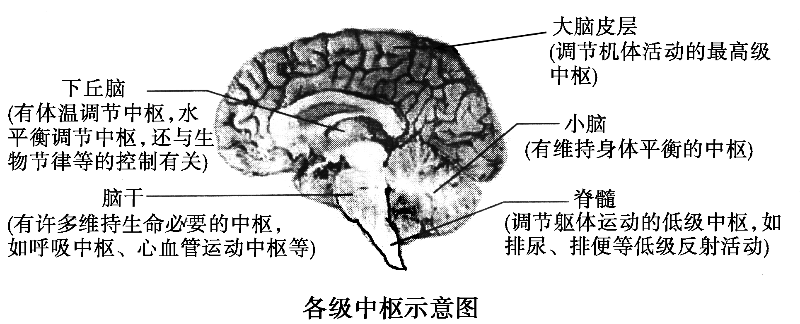
3．神经系统的分级调节
神经中枢的分布部位和功能各不相同，但彼此之间又相互联系、相互调控。一般来说，位于脊髓的低级中枢受脑中相应的高级中枢的调控，如膝跳反射的初级中枢位于脊髓，可以受到大脑皮层相应高级中枢的调控，因此不能“刻意”控制小腿。人和其他高等动物，由于大脑两半球的高度发达，机能皮质化，大脑皮层中枢神经系统各级中枢一般都具有调控、协调作用。
二、 人脑的高级功能
1．大脑皮层的语言功能
(1)语言功能是人类特有的高级功能，包括与语言、文字相关的全部智力活动，涉及到人类的听、写、读、说。
(2)人语言功能的结构基础：大脑皮层言语区，它是大脑皮层上与语言功能有关的特定区域。
(3)大脑皮层主要言语区的种类和定位，如图所示。
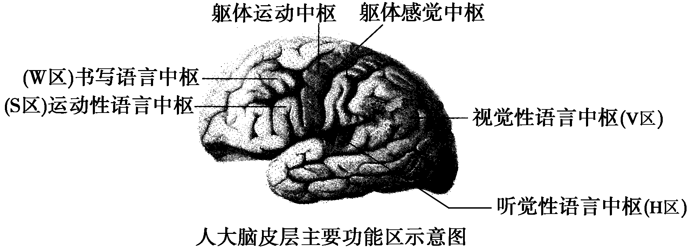

③人类特有的语言中枢——言语区。
大脑皮层主要言语区及其损伤引起的功能障碍：
W区(书写言语区) | V区(视觉言语区) | H区(听觉言语区) | S区(运动言语区)
失写症 | 失读症 | 听觉性失语症 | 运动性失语症
（4）.生理或病理现象与神经中枢的关系
生理或病理现象 | 神经中枢参与(损伤)
考试专心答题时 | 大脑皮层视觉中枢和言语区的V区、W区(高级中枢)，H区和S区不参与
“千手观音”聋哑人学习舞蹈 | 大脑皮层视觉中枢和言语区的V区，躯体运动中枢
某同学跑步时 | 大脑皮层、小脑、下丘脑、脑干和脊髓
植物人 | 大脑皮层损伤、小脑功能退化但下丘脑、脑干、脊髓功能正常
高位截瘫 | 脊髓受损伤，其他部位正常

2.学习和记忆
(1)学习与记忆的概念：学习是神经系统不断地接受刺激，获得新的行为、习惯和积累经验的过程；记忆是将获得的经验进行贮存和再现的过程。学习和记忆相互联系，不可分割。
(2)记忆类型
①瞬时记忆(也称感觉记忆)：指在实际的感觉体验以后，在脑的感觉区保留很短时间的感觉信号。通常只有几百毫秒，但常在不到一秒的时间内即被新的信号代替。它可以被用于进一步的分析，以筛选出重要信息，这就是记忆过程的初级阶段。
②短期记忆(第一级记忆)：指对少量信息(如事实、语词、数字等)每次都能持续几秒到一分钟或更长一些时间的记忆。典型的例子是在查看电话号码簿后，可以在短时间内记住电话号码的数字，当有新的信息输入时，旧的信息即被替换。如当人查到第二个电话号码时，第一个号码常常被忘掉。短期记忆的一个最重要特征是，记忆贮存中的信息属于即时应用性的，不需要像在长期记忆贮存中的信息那样动脑筋去搜索它。
③长期记忆(也称固定记忆或持久记忆)：指那些能在几分钟、几小时、几天、几个月或几年以上被回想出来的脑内贮存的信息，有的信息可以终生不忘变为永久记忆。
【探究提升】
例题 请根据图中的编号， 将所代表部位的名称填入要求回答的横线上。
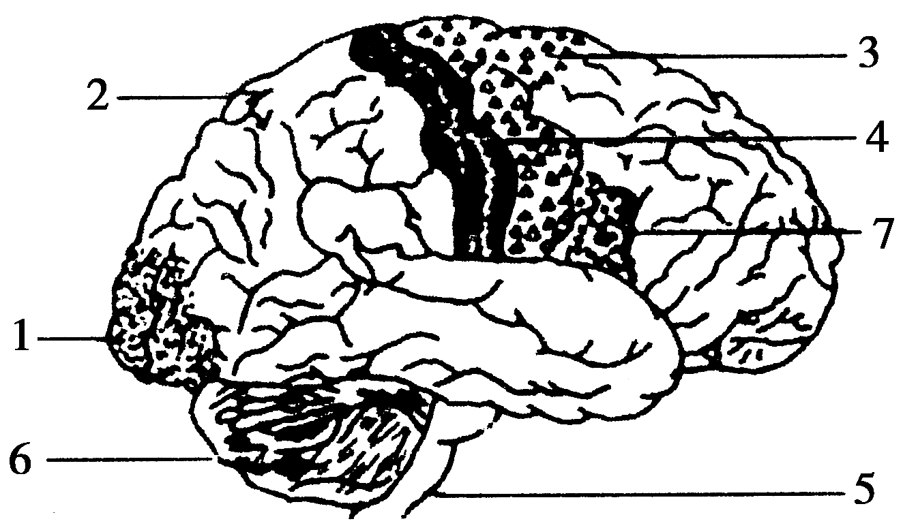

(1)图中的[2]是________，[6]是________，[5]是________。
(2)打字员熟练的指法主要是由[ ]____________和[ ]_____ ___进行协调，共同完成的。
(3)一个人能够听懂别人说什么，也能够看懂报刊、杂志，但
不能表达自己的思想，最可能的原因是他的[ ]________中枢受了损伤。
(4)某患者出现左侧躯体瘫痪，主要是由于[ ]________________________中枢或与它相联系的神经纤维遭到损伤引起的。
答案 (1)大脑 小脑 脑干 (2)2 大脑 6 小脑
(3)7 运动性语言 (4)3 右侧大脑半球躯体运动
解析 (1)分析图解，确定图解标号所代表的结构或功能区的名称和功能。
(2)理解人脑高级生命活动的特点，一定的功能由特定的功能区控制，在执行具体功能时不同功能区协调统一，共同完成生命活动。
【巩固训练】
1．下列说法正确的是 （ ）
A．在学习英语过程中，发现许多同学会说会写，也能看懂文字，但经常听不懂原音电影中的英语对白，这种情况叫感觉性失语症。
B．人类的语言功能与大脑皮层内侧面的某一特定区域有关。这一区域叫言语区。
C．某人因脑溢血不能说话，但能听懂别人的话，这很可能是损伤了大脑皮层S区。
D．S区位于大脑皮层颞上回后部，H区在大脑皮层中央前回底部之前
2．调节人体生理功能的最高级中枢在 （ ）
A．大脑两半球 B．大脑皮层 C．小脑 D．中枢神经系统
3．对人体排尿的调节起主导作用的是 （ ）
A．脊髓 B．垂体 C．下丘脑 D．大脑皮层
4．小张因饮酒过多导致语无轮次、走路不稳、大小便失禁，出现这些症状的原因是由于相应中枢受到影响，它们分别是 （ ）
A．大脑、小脑、脊髓 B．小脑、大脑、脊髓
C．大脑、小脑、大脑 D．脊髓、小脑、大脑
5.大脑皮层中的S区受损后引起的症状是 （ ）
A. 运动性失语症 B. 听觉性失语症 C. 躯体无感觉功能 D. 躯体无运动能力
【知识网络】
反射

结构基础——反射弧，包括：感受器、传入神经、神经中枢、传出
神经、效应器。
神经调节的基本方式
概念：在神经系统地参与下，动物体对内外刺激变化做出的规律性变化。

神经调节
的结构基
础和反射
传导形式——电信号，也称神经冲动
传导方向——双向传导
静息状态——细胞膜两侧电位差为内负外正
↓
过程 受刺激时——刺激部位细胞膜两侧电位差为内正外负
↓
恢复静息状态——细胞膜两侧电位差为内负外正
兴奋在神经纤维上的传导

兴奋在神经元之间的传递

兴奋的
通过神经调节
传导
传导形式——电信号转化为化学信号再转化为电信号
传导方向——单向的
传导结构——突触，包括突触前膜、突触间隙和突触后膜
传导过程——突触小体中的突触小泡释放神经递质经突触前
膜进入突触间隙与突触后膜的受体结合，将兴
奋从一个神经元传递到另一个神经元。

中枢神经系统——脑和脊髓
负责调控某一特定的生理功能
神经中枢的分布部位和功能不同，但彼此之间又相互联系相互调控
神经系统的
分级调节

高级神经中枢——大脑皮层
言语区
学习和记忆是脑的高级功能之一

人脑的高级功能

第二课时学案：神经系统的分级调节与人脑的高级功能
参考答案
【自主梳理】
1.最高级 体温调节 水平衡的调节 生物节律 身体平衡 呼吸中枢 低级中枢
2．语言、学习、记忆和思维 看懂文字 讲话 听懂话
【巩固训练】1． C，2． B 3． D 4. A，5. A

